Szanowni Państwo,
Harmonogram odbioru odpadów
BIO, Zmieszanych, Szkła na miesiąc maj 2022
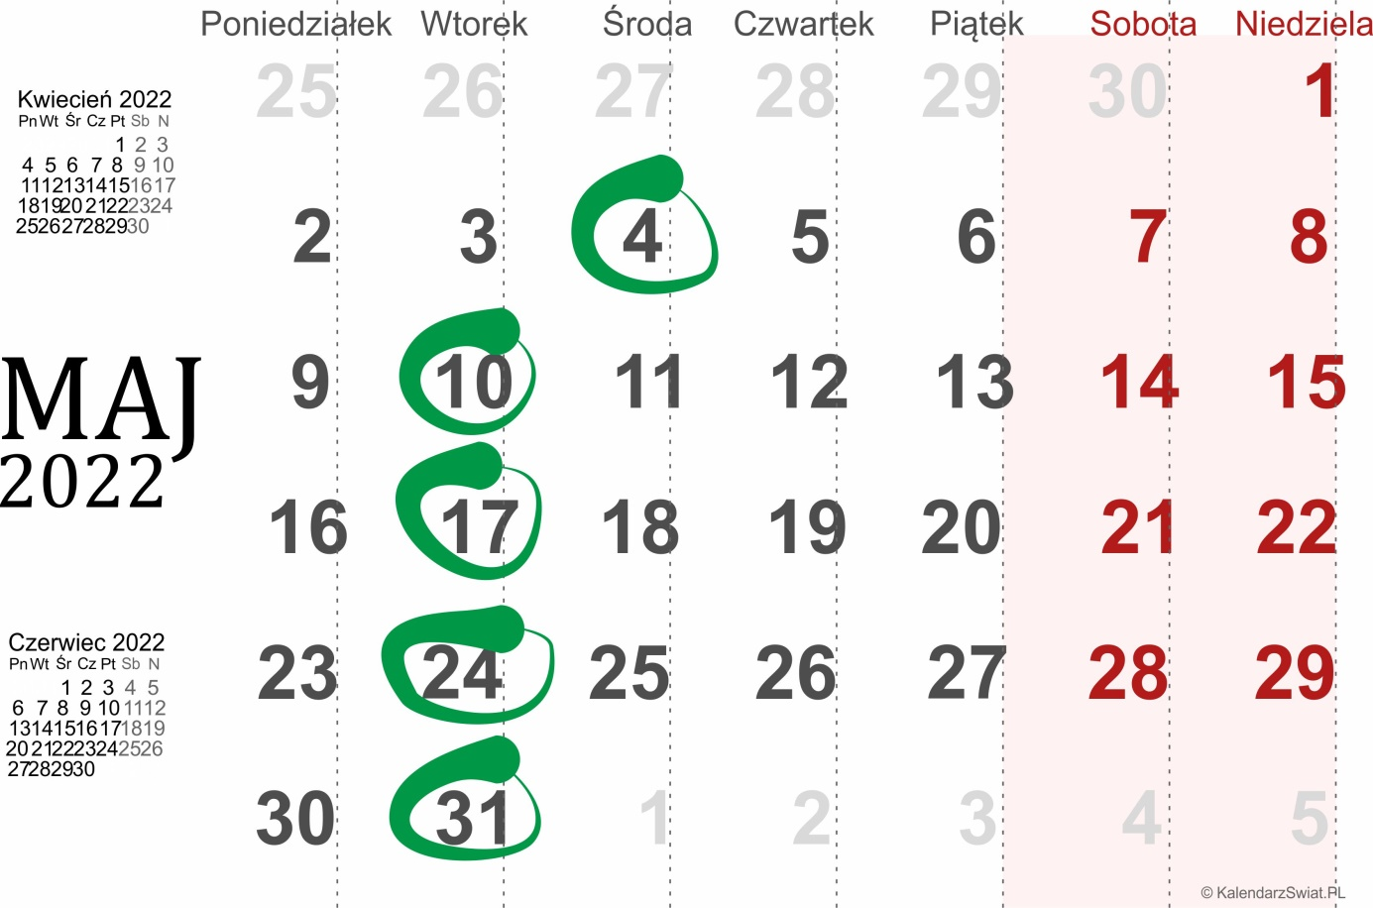
Odpady Zmieszane i BIO odbierane będą
w godz. 7.30 – 14.30
Aby pojemniki zostały opróżnione zobowiązani są Państwo do pozostawienia otwartych kłódek
w wyżej wymienionych godzinach.
Szkło – odbiór na zgłoszenie, tel. 609-507-068
Pojemniki z zamkniętymi kłódkami nie będą opróżniane.

